

**《机器人嵌入式系统设计（一）》**

**说明书**

**轮式移动机器人底盘的制作方案及Proteus的应用任务**

**学 院**  **机械工程学院**

**专业班级**

**姓 名**

**指导教师** **邝禹聪 李秋平**

**提交日期** **2018年12月1日**

**评分表**

|  |  |  |
| --- | --- | --- |
| 类型 | 评分标准 | 成绩 |
| 平时成绩  （满分40） | 项目包括：   1. 学习态度 2. 文献检索及综合能力 3. 灵活运用知识能力 4. 独立工作能力 5. 设计能力 6. 完成任务情况 7. 数据处理能力 8. 考勤，整理爱护设备等 |  |
| 说明书成绩  （满分40） | 项目包括   1. 设计的步骤撰写 2. 问题的分析 3. 特色与创新 4. 实践总结 5. 说明书表述清晰、规范等 |  |
| 答辩成绩  （满分20） | 项目包括：   1. 对设计步骤的描述 2. 对问题的回答情况 |  |
| 合计（百分制） |  | |
| 课程设计总评成绩（五级制）：  指导教师签字：  年 月 日 | | |
| 备注： | | |

任务一 轮式移动机器人底盘的制作方案

# 总体方案

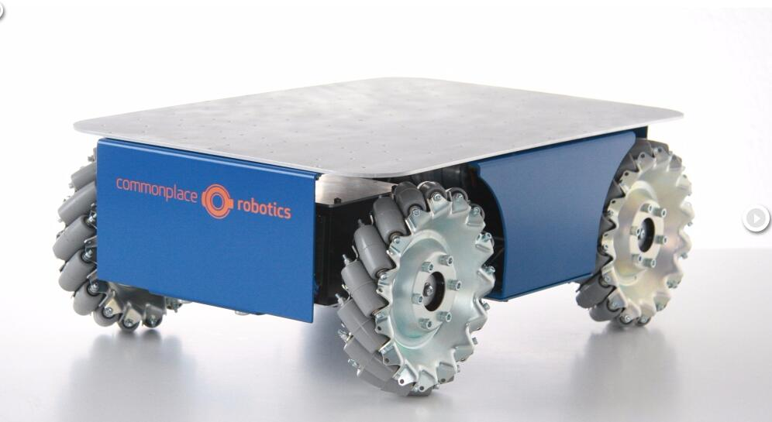

图1 四轮麦轮车

（此处为正文）

正文内容：

分析方案的类型。

阐述该种方案的优缺点

# 二、零件

（此处为第二章正文）

正文内容：

可以用表格形式，列明零件的名称，型号，品牌，数量，单价，总价，购买链接等。如果是非标件（即不能直接买到，只能自己制作的零件），注明。

表1 零件表

|  |  |  |  |  |  |  |
| --- | --- | --- | --- | --- | --- | --- |
| 名称 | 型号 | 品牌 | 数量 | 单价 | 总价 | 备注 |
|  |  |  |  |  |  |  |
|  |  |  |  |  |  |  |
|  |  |  |  |  |  |  |
|  |  |  |  |  |  |  |
|  |  |  |  |  |  |  |
|  |  |  |  |  |  |  |
|  |  |  |  |  |  |  |
|  |  |  |  |  |  |  |

列明方案的总体价格

如果零件中有非标件。则附上其零件图，以及说明其加工的方式

# 三、制作工艺与要点

（此处为正文）

正文内容：

1.简单描述一下将要使用的加工手段：木工、加工中心、激光切割、3D打印等。用上哪种，就写哪种。

2.写一下制作时的步骤或者要点。

任务二 proteus的应用任务

任务要求:

1. 点阵广告屏设计

基本要求：广告屏至少有一个 8x8 点阵，显示内容“欢迎光临 我是 XXX， xxxx”。

硬件设计要求：没有强制要求驱动点阵的驱动方式；8x8 点阵屏的个数没要求。

说明： ：“xxx”是学生的姓名，汉字太复杂的，可以使用 x 代替。“xxxx”是学号的最后 4 位。

扩展说明 ：在实现基础功能的前提下，可以设计更好的显示效果、显示方式等，

（没完成该部分不扣分，完成的可以适当加分）

总体说明：

1.工程文件要用“班级”+“学生姓名”命名。如：4 班张三。

2.在程序的文件中，最开始的注释行里写上个人信息；

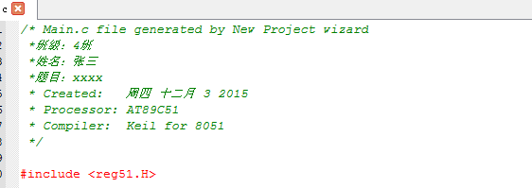

将原理图截图、源程序复制及仿真时点阵显示内容截图放到本任务书中，并对程序分段说明程序功能。